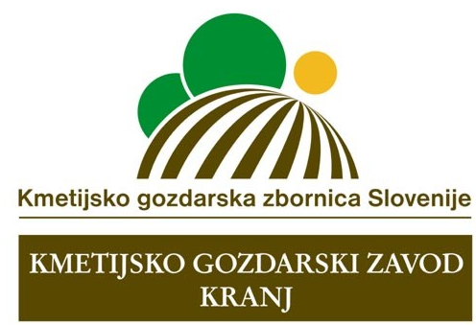GSM: 051/684 152
E- pošta:ana.demsar-benedicic@kr.kgzs.si

Datum: 05.05.2020

SPREMEMBA KORONA ZAKONA - POMEMBNE INFORMACIJE ZA KMETIJE
V četrtek 30.04.2020 je bil v Ur. L. 61/2020 objavljena sprememba in dopolnitev Zakona o INTERVENTNIH UKREPIH ZA ZAJEZITEV EPIDEMIJE COVID-19 IN OMILITEV NJENIH POSLEDIC ZA DRŽAVLJANE IN GOSPODARSTVO (ZIUZEOP- A)

- PODALJŠAN ROK ZA ODDAJO IZJAVE ZA OPROSTITEV PRISPEVKOV ZA SOCIALNO ZAVAROVANJE za mesec marec in april DO 9. MAJ 2020 : rok, 30.04.2020, ki je bil predviden kot skrajni rok za predložitev izjave za oprostitev plačila prispevkov za mesec marec in april 2020, z novelo ZIUZEOP-A podaljšan do 9.5.2020. Zaradi sprejetja novele ZIUZEOP-A se rok, skladno s 52. členom, podaljšuje za 8 dni od uveljavitve novele. ZIUZEOP-A je pričel veljati 1.5.2020, zato se kot skrajni rok za vložitev izjave določi 9.5.2020. Navedeno torej pomeni, da lahko oseba, ki izjave ni predložila do 30.4.2020, le to lahko predloži še do 9.5.2020.

- UPRAVIČENCI ZA OPROSTITEV PRISPEVKOV IN DODELITEV TEMELJNE POMOČI SO VSI KMEČKI ZAVAROVANCI zavarovani po zavarovalnih podlagah 051, 052, 007+064/065, in sicer ne glede na obseg zavarovalnega časa (tudi tisti, ki koristijo ½ delovni čas zaradi varstva in nege otrok, ki bodo dokazali bitveno zmanjšan obseg poslovanja).

- NOVA OPREDELITEV: BISTVENO ZMANJŠAN OBSEG POSLOVANJA je določen, če bodo prihodki v letu 2020 zaradi epidemije upadli za več kot 10 % glede na leto 2019 in ne več 20 % na letni ravni oziroma 25% in 50% v marcu aprilu in maju v primerjavi s februarjem.

- VRAČILO IZPLAČANEGA TEMELJNEGA DOHODKA IN UVELJAVLJANJE SEKTORSKIH POMOČI Kmečki zavarovanci, ki so temeljni dohodek na podlagi predložene izjave že prejeli, bodo predvidoma junija lahko preko eDavkov vložili izjavo, s katero bodo FURS sporočili, da pravice do temeljnega dohodka ne želijo uveljavljat in da zato želijo vrniti že izplačan dohodek. FURS bo izdal odločbo o vračilu sredstev. S tem se bo lahko uveljavljalo Sektorske pomoči na osnovi Sektorskih odlokov, objavljenih v Uradnem listu RS, št. 61/20, za naslednje sektorje:
- nadomestilu zaradi izpada dohodka nosilcem dopolnilnih dejavnosti na kmetiji:
  - turistična kmetija z nastanitvijo (SKD 55.202 Turistične kmetije s sobami);
  - izletniška kmetija (SKD 56.105 Turistične kmetije brez sob);
  - vinotoč (SKD 56.105 Turistične kmetije brez sob);
  - osmica (SKD 56.105 Turistične kmetije brez sob);
  - prevoz potnikov z vprežnimi vozili in traktorji (SKD 49.391 Medkrajevni in drug cestni potniški promet);
  - muzeji in tematske zbirke (SKD 91.020 Dejavnost muzejev);
  - tematski parki (SKD 93.210 Dejavnost zabaviščnih parkov);
  - apiturizem (SKD 68.200 Oddajanje in obratovanje lastnih ali najetih nepremičnin);
  - nega telesa in sproščanje s panjskim zrakom (SKD 96.040 Dejavnosti za nego telesa);
  - organiziranje delavnic ali tečajev (SKD 85.590 Drugje nerazvrščeno izobraževanje, izpopolnjevanje in usposabljanje);
  - usposabljanje na kmetiji (SKD 85.590 Drugje nerazvrščeno izobraževanje, izpopolnjevanje in usposabljanje);
  - prikaz del iz kmetijske, gozdarske in dopolnilne dejavnosti (SKD 85.590 Drugje nerazvrščeno izobraževanje, izpopolnjevanje in usposabljanje.
- nadomestilu zaradi izpada dohodka v prireji govejega mesa,
- nadomestilu zaradi izpada dohodka v gozdarskem sektorju,
- nadomestilu zaradi izpada dohodka v proizvodnji vina.

- ENKRATNI SOLIDARNOSTNI DODATEK – NOVO! Upravičenci so člani kmetije, ki so dopolnili 65. let, ki niso prejeli enkratnega solidarnostnega dodatka za upokojence in njihovi mesečni lastni dohodki ne presegajo 591,20 €. Višina znaša 150€ in se dodeli na podlagi vloge na MKGP (še ni objavljena – spremljaj informacije spletna stran KGZS – zavod KR ). Rok 15. 05.2020.

Pripravila: Ana Demšar – Benedičič

